ACTIVIDADES ABRIL- JUNIO DEL AÑO 2016
REGIDOR ERNESTO DOMINGUEZ LÓPEZ
COMISION EDILICIA DE AGUA POTABLE Y SANEAMIENTO

- 20/ABRIL/2016
EN LA CICLOVIA DE ZAPOTLAN EL GRANDE CON CAMPAÑEROS DE TRABAJO Y CIUDADANIA.

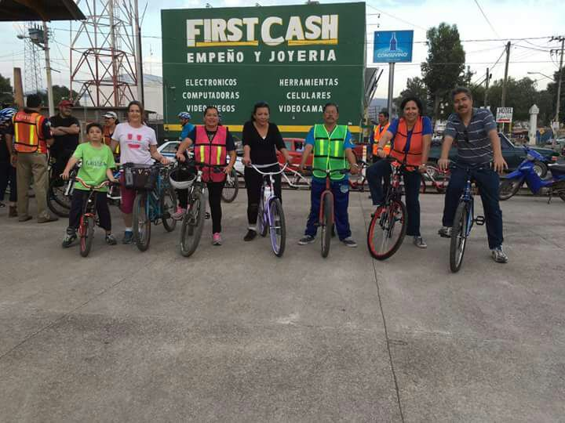

- 14/MAYO/2016
EN EL EVENTO ORGANIZADO POR EL AYUNTAMIENTO DE ZAPOTLAN EL GRAND, JALISCO, EN CONMEMORACION “AL MERITO DOCENTE 2016”.

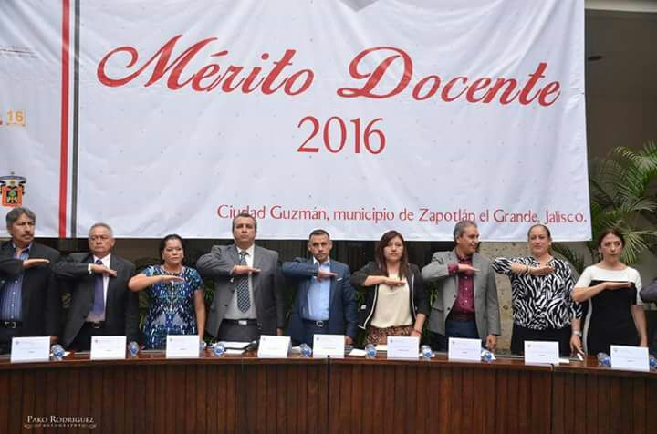

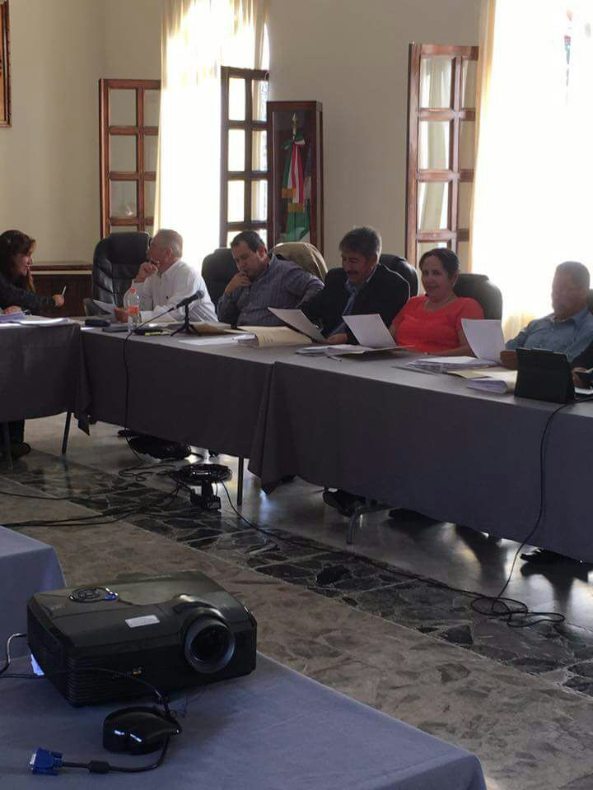

- 28/JUNIO/2016
EN SESION AYUNTAMIENTO.

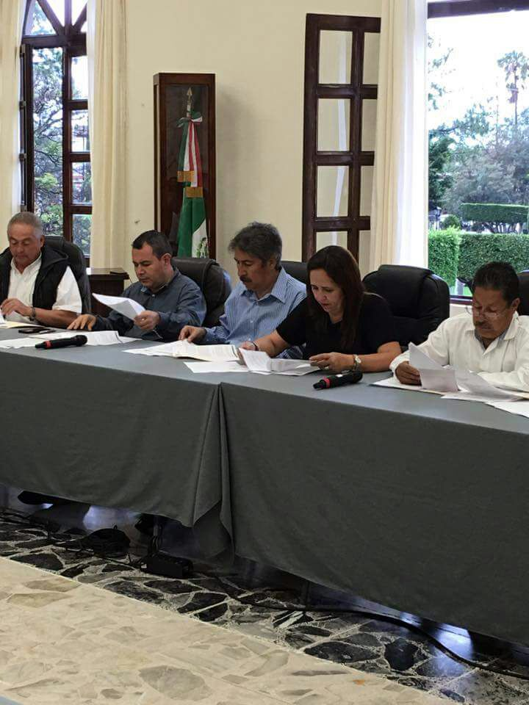

29/ JUNIO/2016
EN EL RECONOCIMIENTO AL SERVIDOR PÚBLICO 2016.

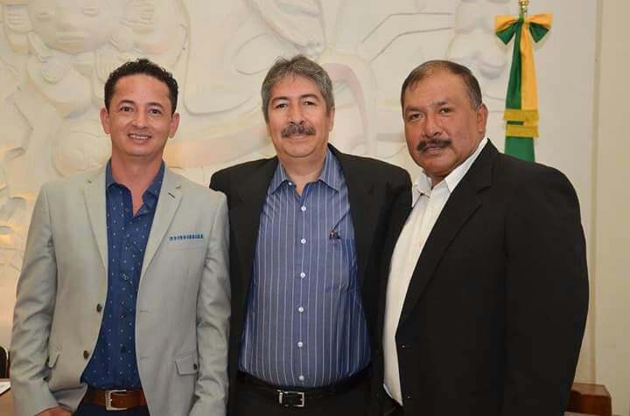

A T E N T A M E N T E
“2016, AÑO DEL CENTENARIO DEL NATALICIO DE LA INTERNACIONAL COMPOSITORA CONSUELITO VELAZQUEZ”
Ciudad Guzmán, Mpio. De Zapotlán el Grande, Jal.,

C. ERNESTO DOMINGUEZ LOPEZ
REGIDOR DEL H. AYUNTAMIENTO DE ZAPOTLAN EL GRANDE, JALISCO ADMINISTRACION PÚBLICA 2015-2018.

